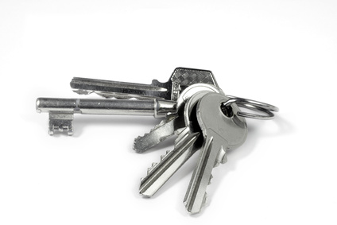
Freiwillige Mieter-Selbstauskunft
Stand 01.12.2017

zu senden an den Vermieter (Name/Adresse):
Bewerbung für Mietobjekt in (Adresse):
 | Mietinteressent | Ehegatte/Mitmieter
Vorname, Name

Geb. Datum

Anschrift

Tel. priv.

Tel. mobil
Email
derzeit ausgeübte Tätigkeit
Arbeitgeber (Anschrift, Tel.)

Gesamtnettoeinkommen in €
Wir würden mit insgesamt (Anzahl) _____ Personen einziehen. Davon sind Kinder im Alter von: _____________________________

Ist Tierhaltung beabsichtigt? ja nein
Wenn ja, bitte den Umfang angeben:

Ist einer der Mietinteressenten Raucher? ja nein
Besteht eine Haftpflichtversicherung, die Schäden an Mietwohnungen beinhaltet? ja nein

Falls keine Haftpflichtversicherung besteht, wären Sie bereit, eine abzuschließen? ja nein
Das derzeitige/letzte Mietverhältnis wurde gekündigt seitens des Mieters des Vermieters ist ungekündigt
Es gibt/gab einen Rechtsstreit mit dem derzeitigen/letzten Vermieter ja nein
Es bestehen Mietrückstände beim derzeitigen/letzten Vermieter ja nein
Ich/Wir gestatte(n) telefonische Referenzanfragen beim derzeitigen / letzten Vermieter ja nein
Ich/Wir erhalte(n) einen monatlichen Mietzuschuss in Höhe von_________________ Euro

Gewünschter Mietbeginn: frühestens ____________ spätestens ____________ gewünschte Mietdauer in Jahren: ________

Bestehen oder bestanden in den letzten 5 Jahren Mahnverfahren oder Zahlungsklagen, Zwangsvollstreckungen, Verfahren zur Abgabe der eidesstattlichen Versicherung, Konkurs-, Vergleichs- oder Insolvenzverfahren? ja nein
wenn ja, welche:

Der Mietinteressent könnte einen Bürgen für die Erfüllung des Mietvertrages benennen? ja nein
wenn ja: Name, Anschrift, Tel.
Ich/Wir erkläre(n), dass die vorstehenden Angaben vollständig und wahrheitsgemäß sind. Falsche Angaben können evtl. zu einer fristlosen Kündigung bzw. zur sofortigen Aufhebung führen, sofern ein Mietvertrag geschlossen wird.

_________________________ ________________________ _________________________
Ort, Datum Unterschrift Mietinteressent Unterschrift Ehegatte/Mitmieter

© Dieses Formular wird Ihnen zur kostenlosen Nutzung zur Verfügung gestellt ohne Übernahme jeglicher Haftung des Herausgebers:
SB Immobilien Stuttgart, Internet: www.sb-immobilien.com

